**Лабораторная работа № 2**

**РАБОТА С ОСНОВНЫМИ ВСТРОЕННЫМИ ФУНКЦИЯМИ.**

**Вариант 6.**

**Цель работы:** рассмотреть основные встроенные функции языка программирования Python и научиться с ними работать..

**Краткая теория**

Стандартная библиотека Python предоставляет огромное количество различных модулей и функций, так называемых Built-in Functions. Все эти инструменты поставляются вместе с интерпретатором и их достаточно для того, чтобы немедленно начать работу с языком сразу после установки.

**Задание.** **Вариант 6.**

Написать функцию, которая принимает список, состоящий из n элементов, и возвращает количество целых чисел и чисел с плавающей точкой.

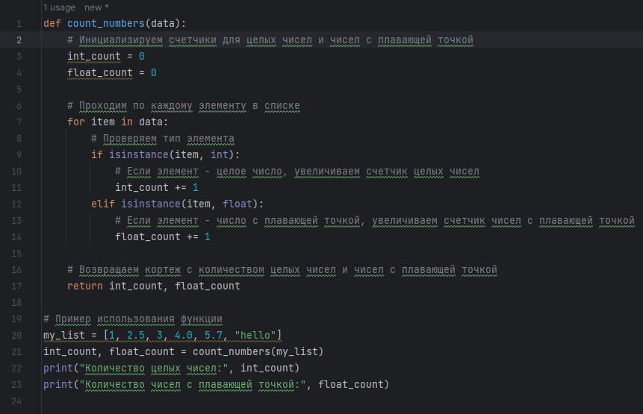

Рисунок 1.1 – код программы.

Результат работы программы представлен на рисунке 1.2

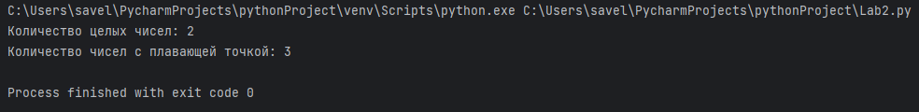

Рисунок 1.2 – результат работы программы.

**Вывод**: В ходе выполнения данной лабораторной работы была создана функция, которая успешно выполняет поставленную задачу - подсчитывает количество целых чисел и чисел с плавающей точкой в списке.

|  |  |
| --- | --- |
| Выполнили | Ивлев С.В. |
| Проверил | Елкин Н.С. |